**Project Documentation Human and Computer Interaction COMP6800 B701**

* **Project Title**

**Tanaka Guitar website**

* **Navbar**

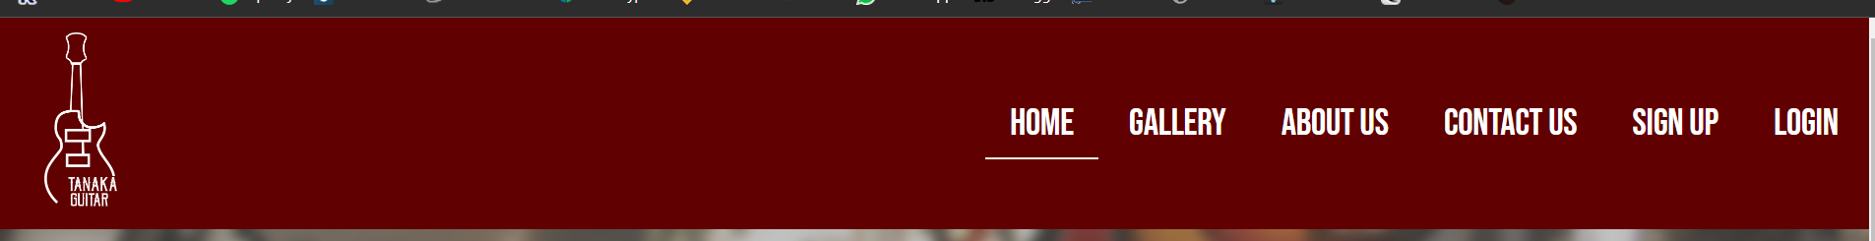

Pada navbar yang terletak di bagian atas website atau header, terdapat logo dari Tanaka Guitar di sebelah kiri website dan terdapat tombol – tombol Home, Gallery, About Us, Contact Us, Sign Up, Login. Pada navbar terdapat penanda yang berfungsi memberikan informasi page yang sedang aktif atau dikunjungi oleh user, berupa garis bawah atau underline pada tombol di navbar. Tombol pada navbar juga memiliki efek hover, contohnya ketika user menghover tombol About Us, maka pada tombol tersebut akan muncul garis bawah atau underline, dan ketika user tidak lagi menghover tombol tersebut, maka garis bawah atau underline tersebut akan hilang.

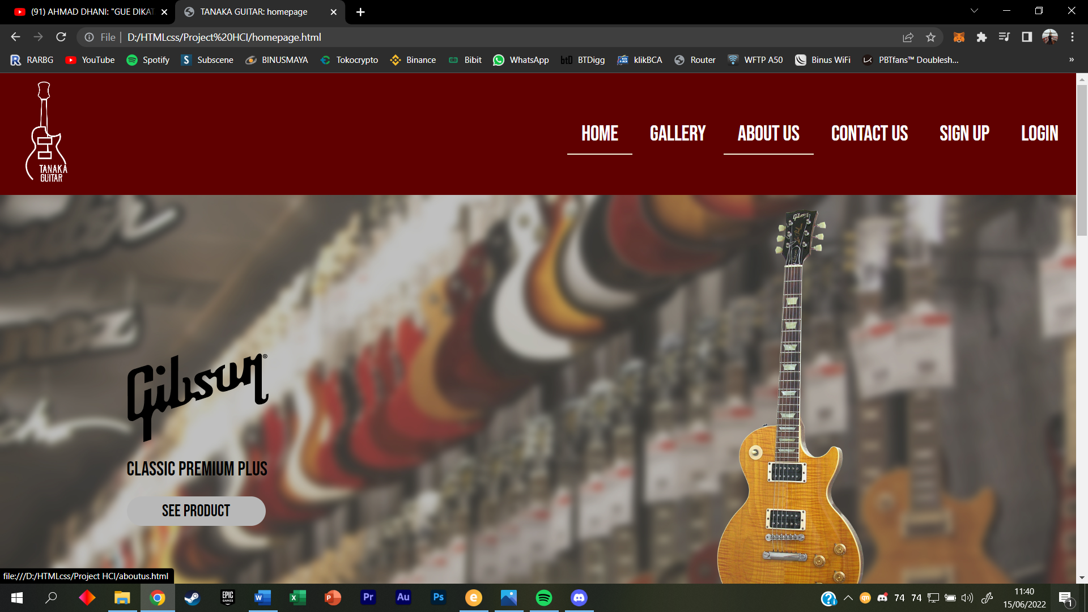

* 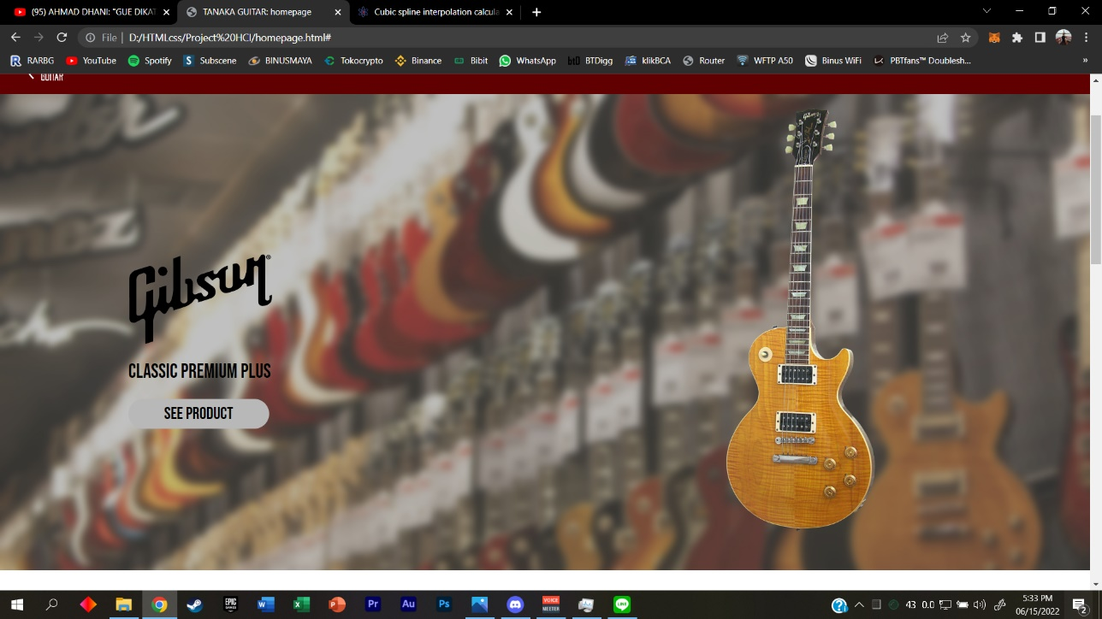**Homepage**

Pada bagian homepage, terdapat 2 section yaitu section kiri dan section kanan. Section kiri berisi logo Gibson, Classic Premium Plus, dan juga button See Product. Button tersebut memiliki efek hover sebagai berikut 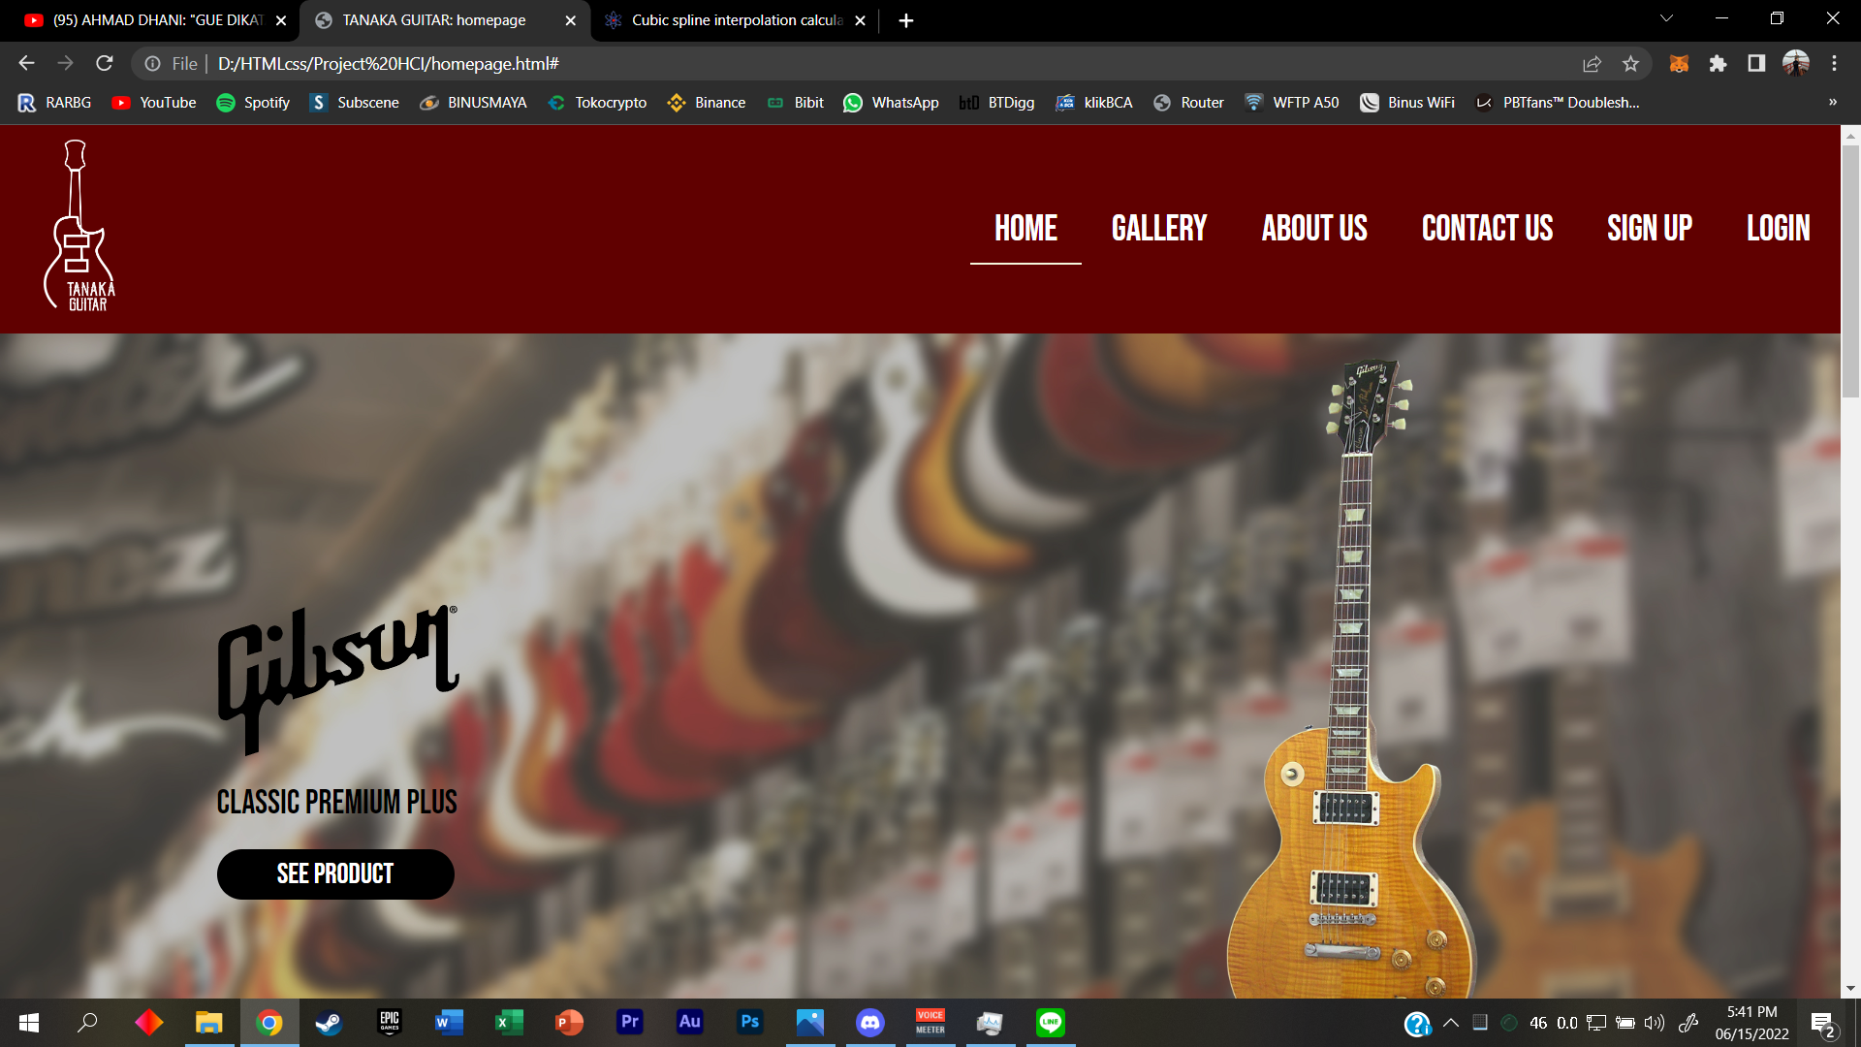 . Pada section kanan terdapat foto gitar andalan dari store Tanaka Guitar.

* 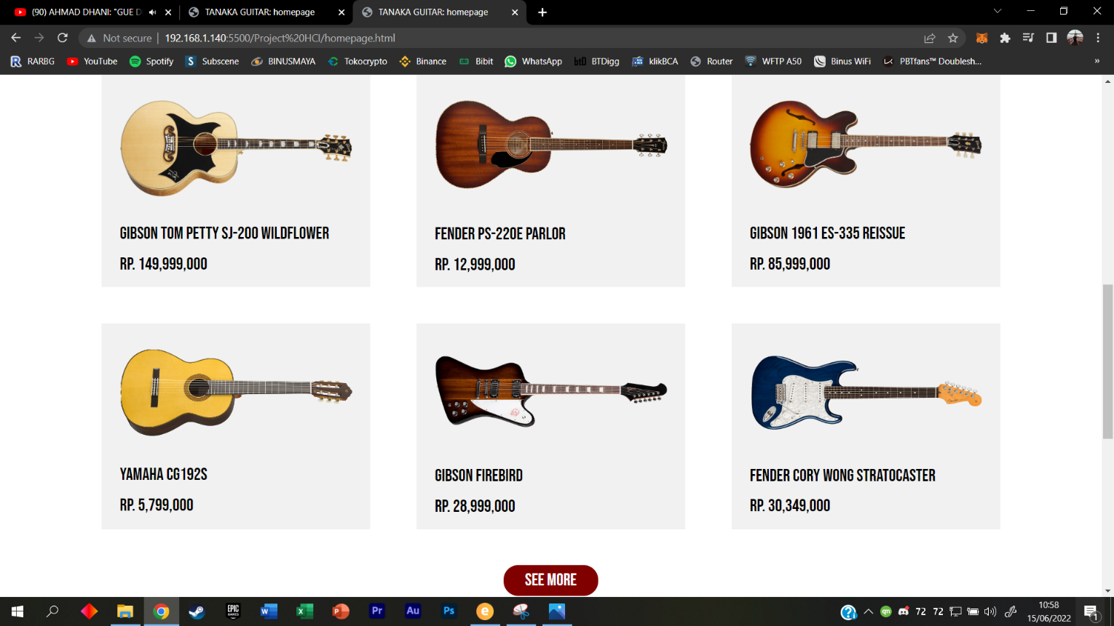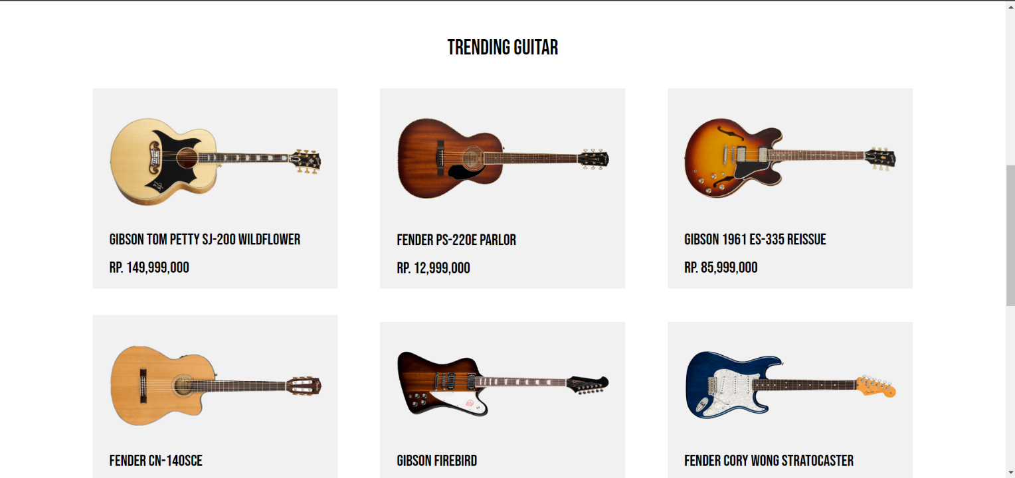**Trending Guitar**

Pada bagian Trending Guitar, terdapat card gitar yang memuat foto gitar, nama gitar, dan juga harga gitar. Foto gitar juga memiliki efek hover dimana foto tersebut membesar 5% dari ukuran awal. Card gitar tersebut berbentuk 3 x 2. Setelah card gitar, terdapat tombol See More yang terletak ditengah. Tombol See More juga memiliki efek hover sebagai berikut 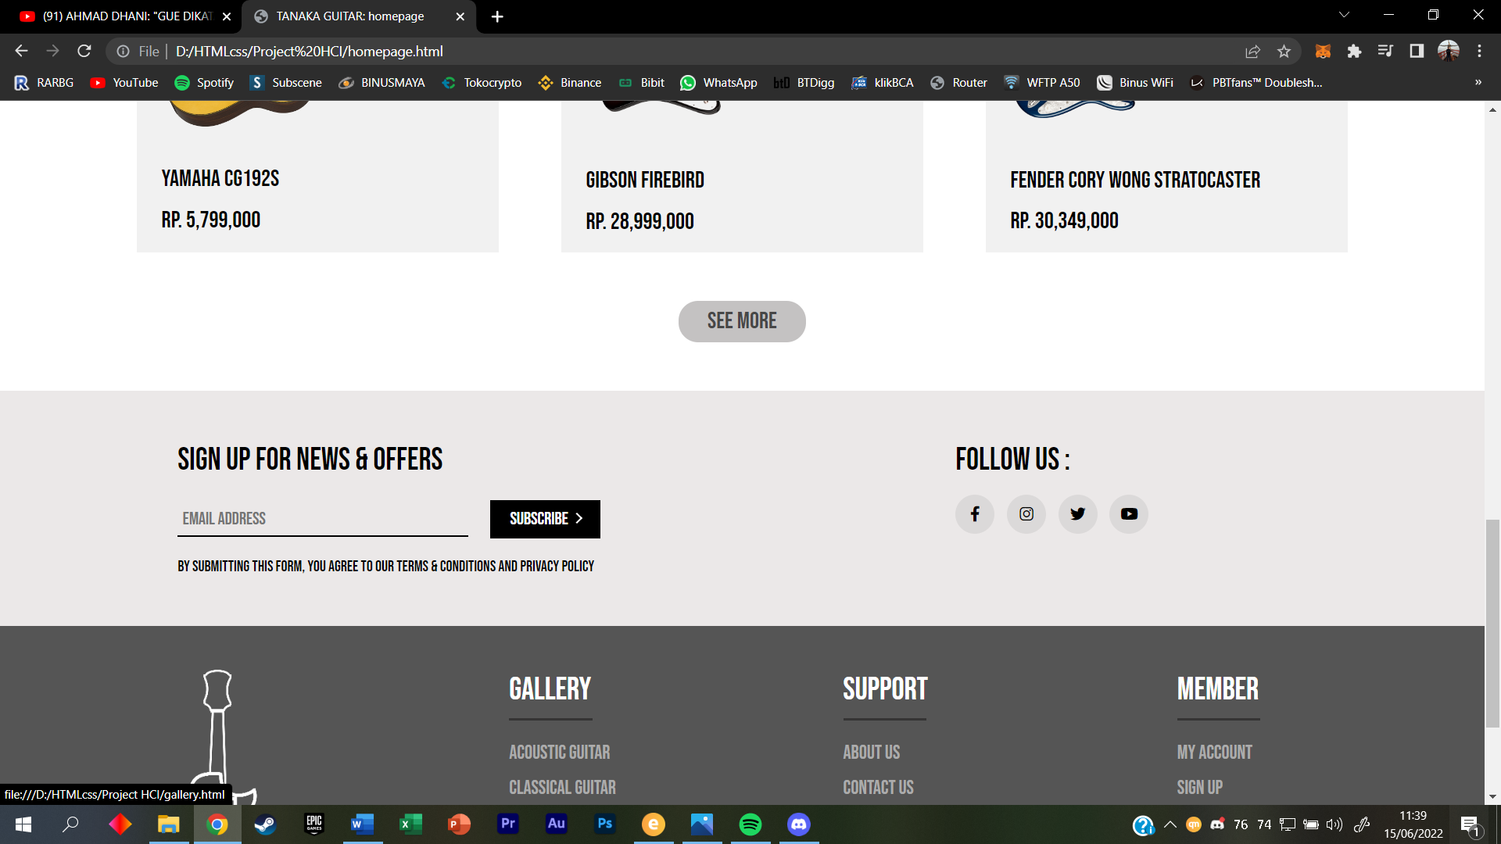.

* **Footer**

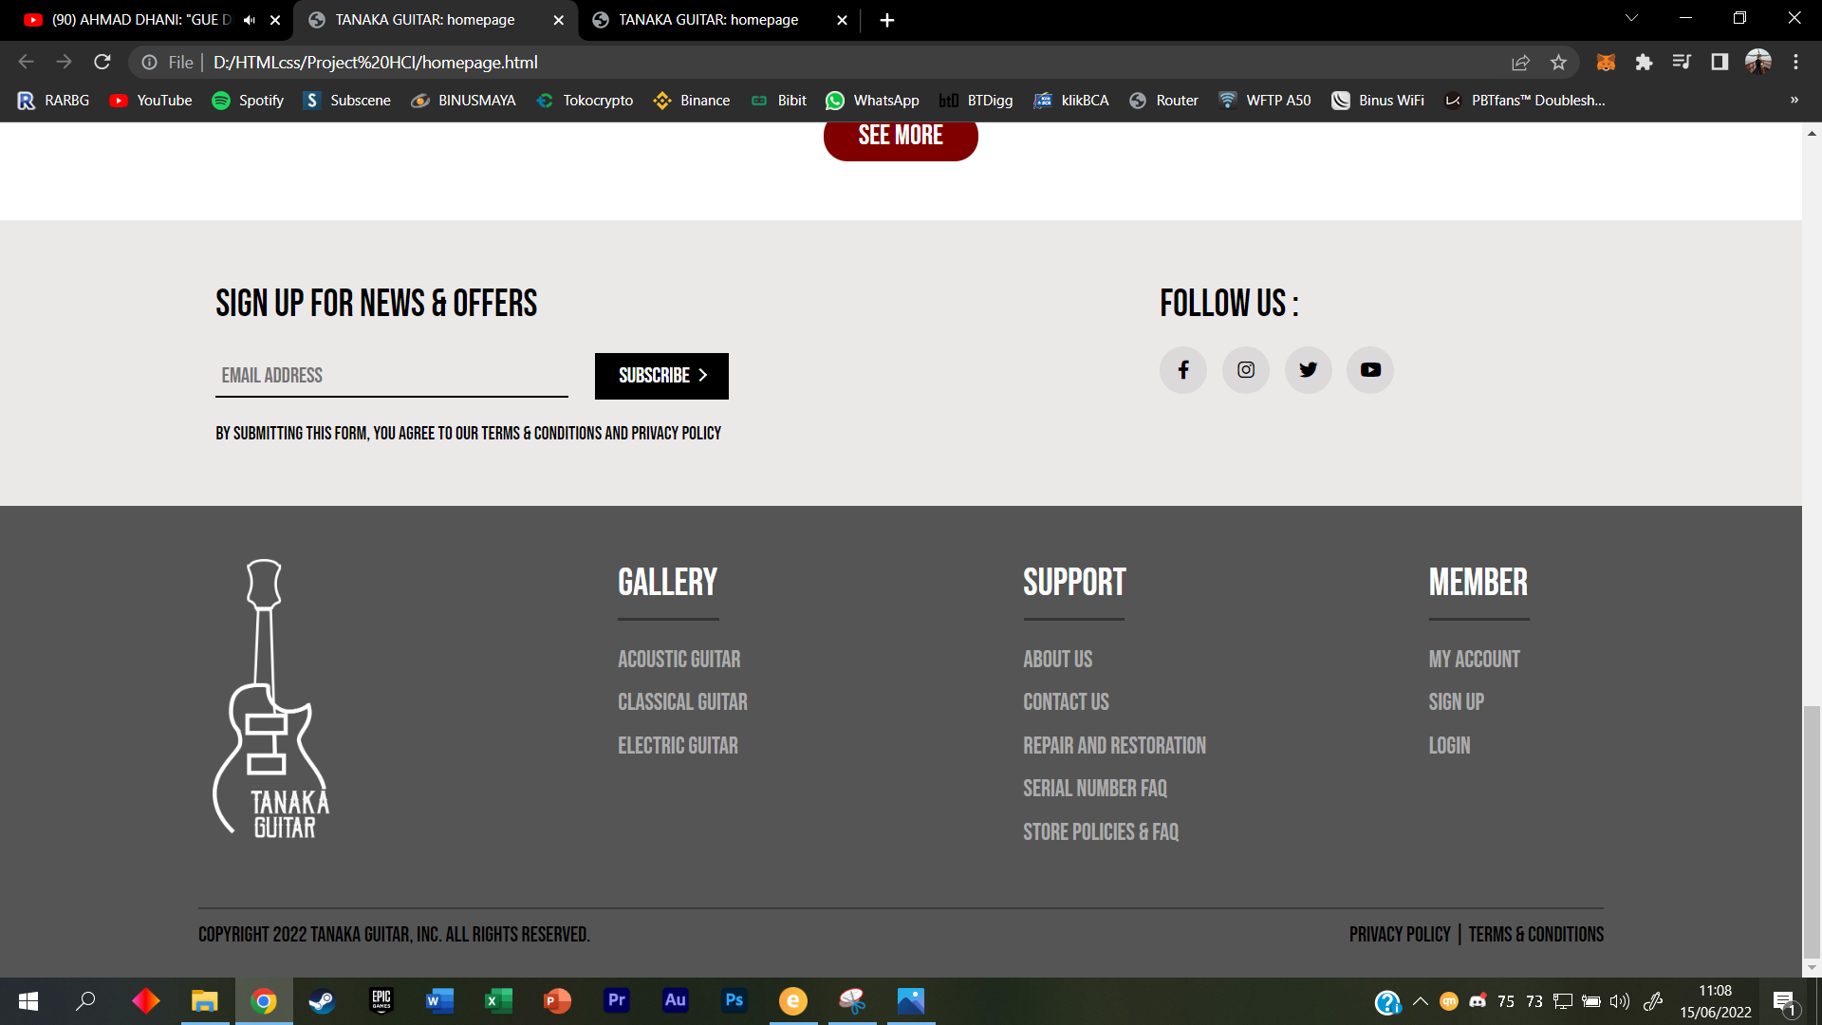

Pada bagian footer, terdapat dua container. Container pertama di bagian kiri terdapat form yang bisa diinput, dan pada bagian kanan terdapat icon yang apabila dipencet maka akan menuju kepada berbagai sosial media. Icon yang mengarah ke sosial media memiliki efek hover sebagai berikut 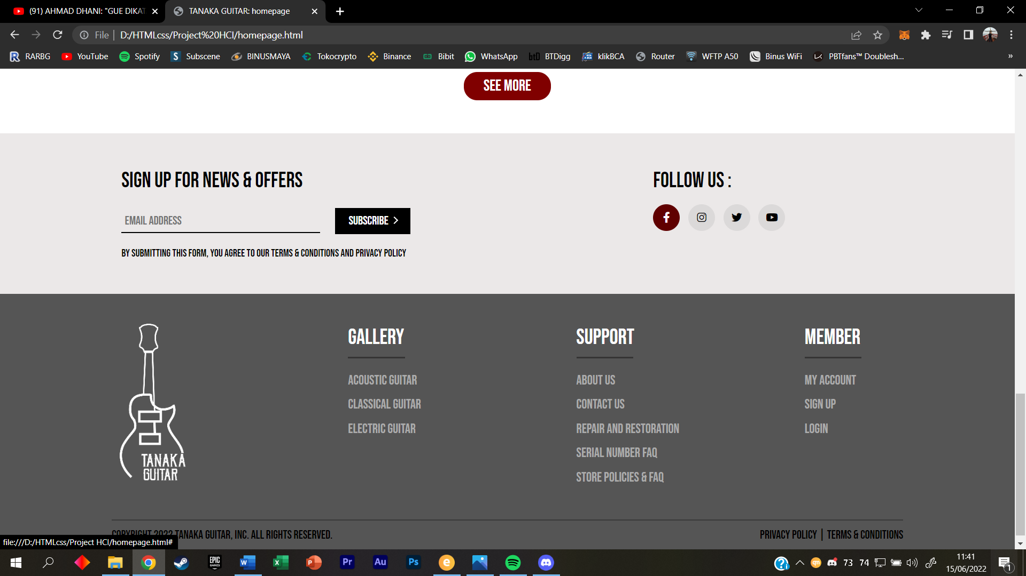. Container kedua terdapat logo Tanaka Guitar, Gallery yang berisi Acoustic Guitar, Classical Guitar, dan Electric Guitar, Support yang berisi About Us, Contact Us, Repair and Restoration, Serial Number FAQ, Store Policies & FAQ, Member yang berisi My Account, Sign Up, dan Login. Beberapa list berikut dapat dipencet dan akan menuju ke page tersebut. Pada bagian bawah footer, terdapat garis, dan tulisan Copyright 2022 Tanaka Guitar, Inc. All Rights Reserved di bagian kiri, dan Privacy Policy | Terms & Conditions di bagian kanan.

* Gallery

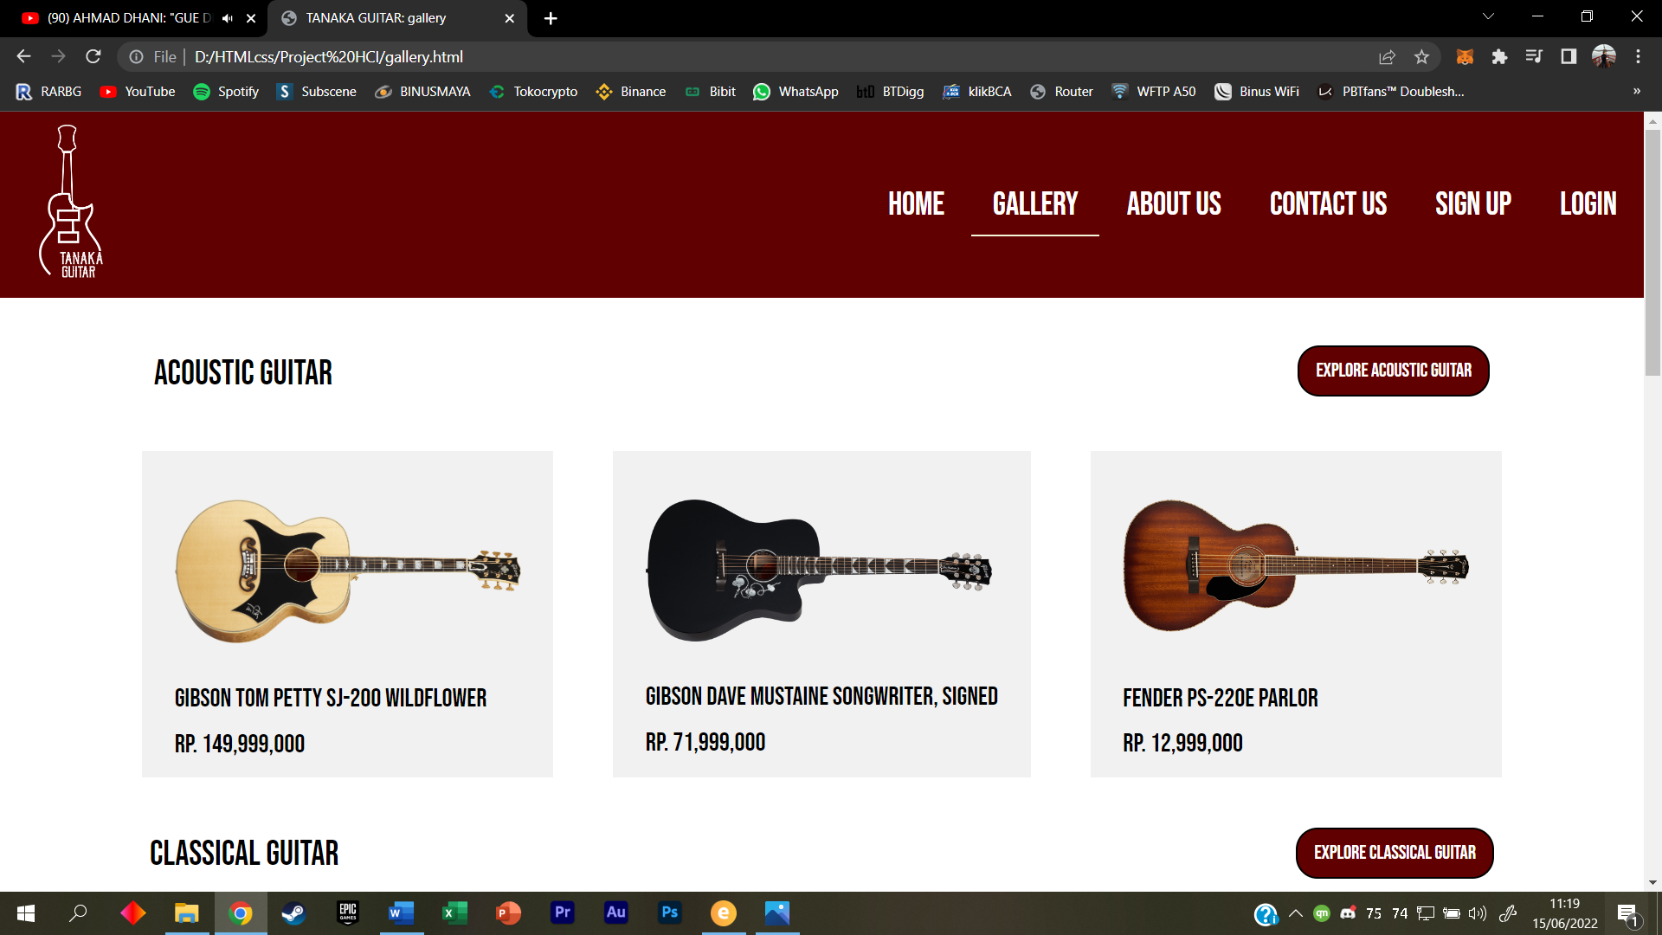

Pada gallery page, terdapat kategori gitar yang terletak di sebelah kiri, dan tombol yang menuju ke page sesuai dengan kategori gitarnya. Tombol tersebut juga memiliki efek hover sebagai berikut 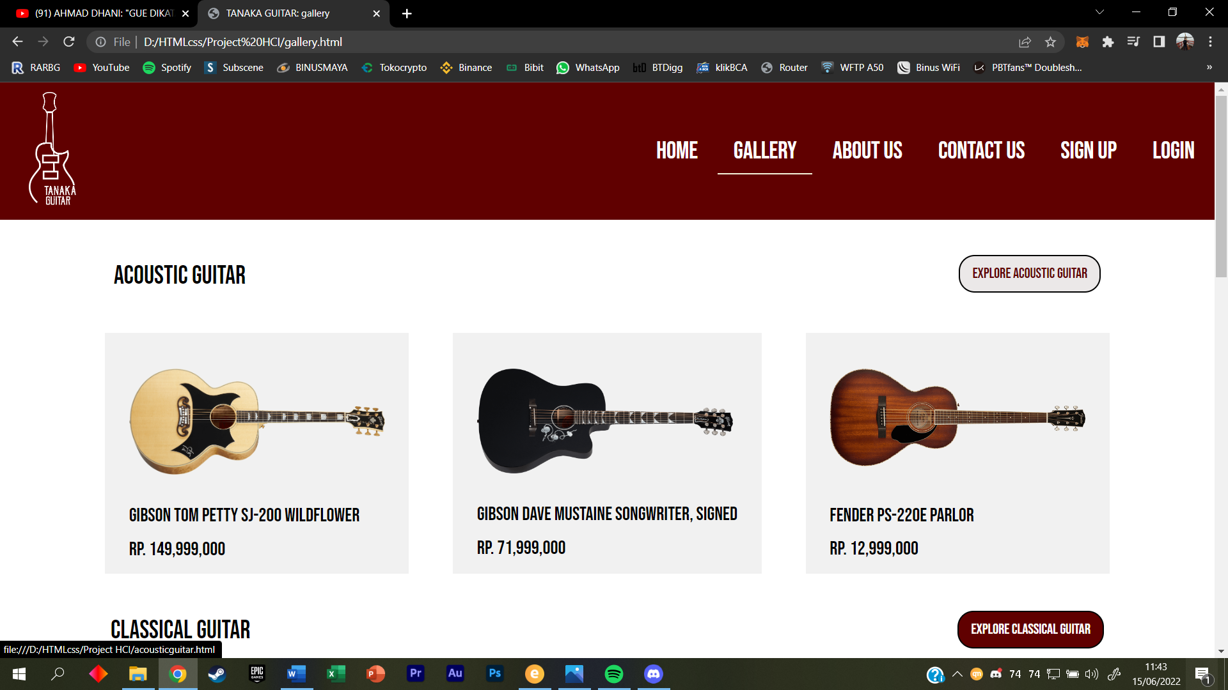. Setelah itu terdapat card gitar dari kategorinya yang berukuran 3 x 1. Foto gitar juga memiliki efek hover dimana foto tersebut membesar 5% dari ukuran awal.

* 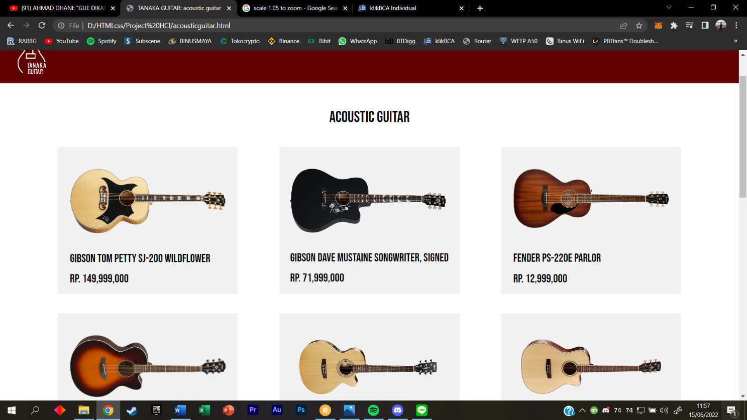Acoustic Guitar (page berdasarkan kategori gitar)

Pada page Acoustic Guitar, terdapat informasi kategori gitar yang terletak di tengah, kemudian terdapat card gitar yang memuat 9 gitar dan berukuran 3 x 3. Card gitar memuat informasi berupa foto gitar, nama gitar, dan juga harga gitar. Foto gitar juga memiliki efek hover dimana foto tersebut membesar 5% dari ukuran awal.

* About Us

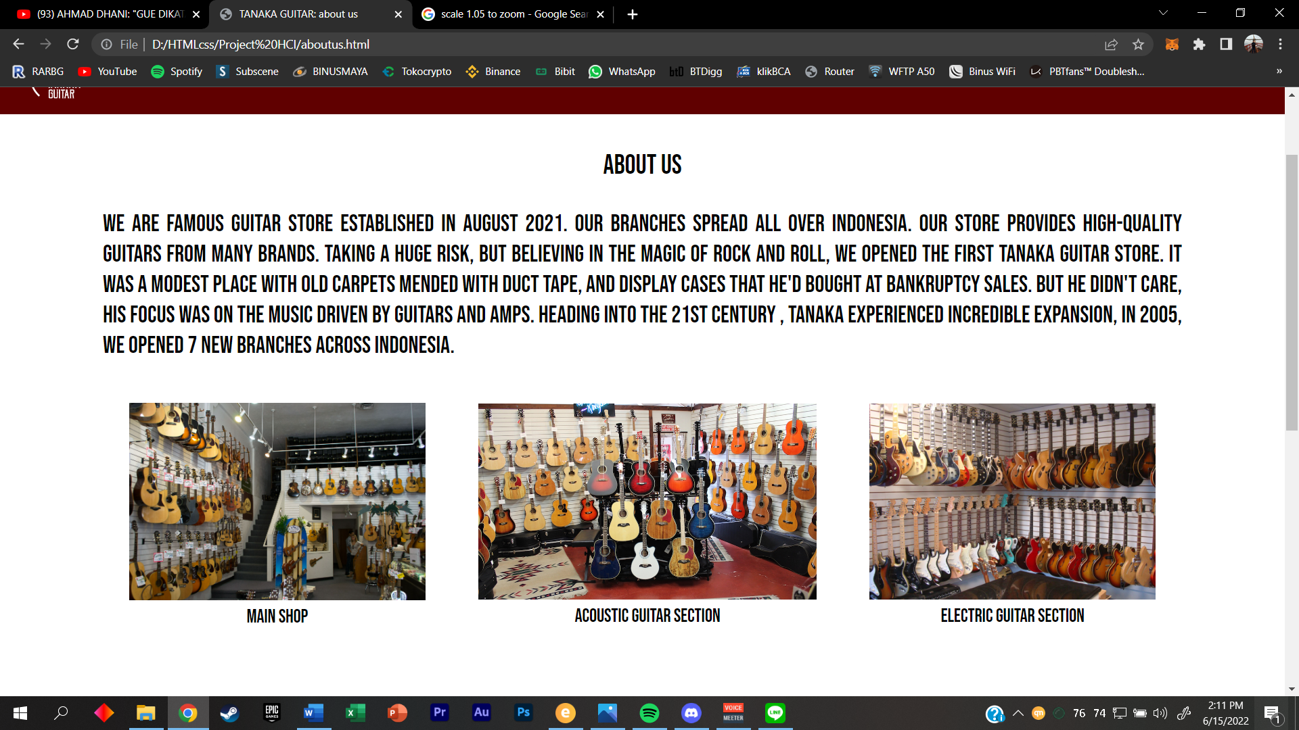

Pada page About Us, terdapat deskripsi mengenai toko Tanaka Guitar, dan beberapa foto dari toko Tanaka Guitar, mulai dari Main Shop, Acoustic Guitar Section, dan Electric Guitar Section.

* 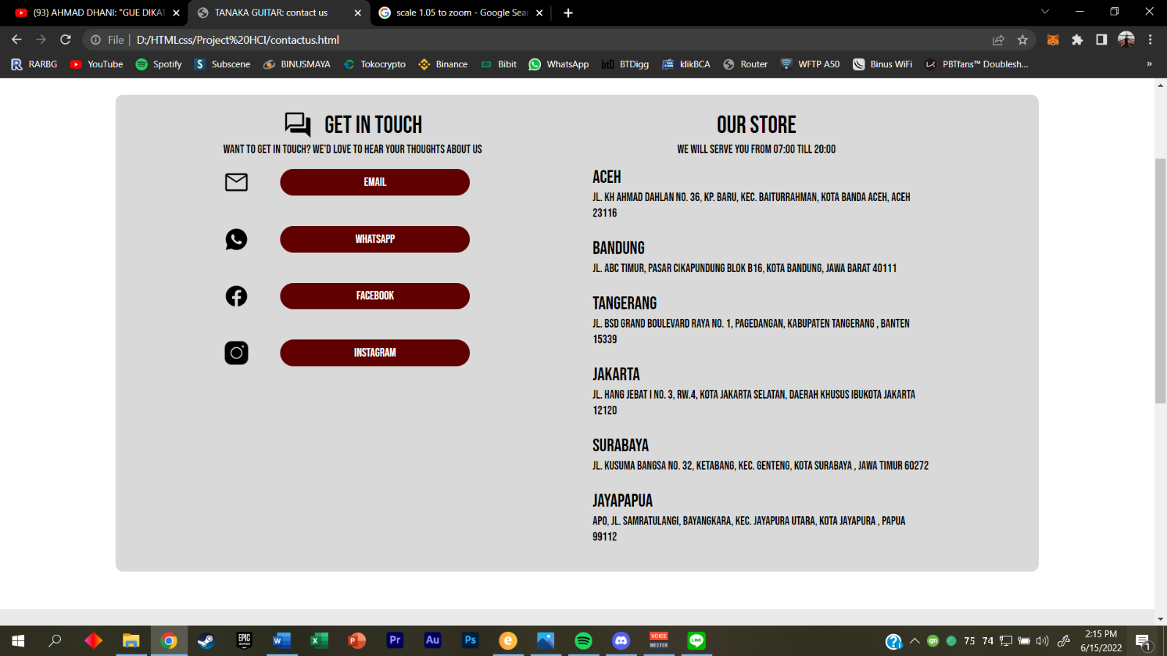Contact Us

Pada page Contact Us, terdapat section kiri dan section kanan. Section kiri berisi Get In Touch beserta button social medianya. Button tersebut memiliki efek hover sebagai berikut 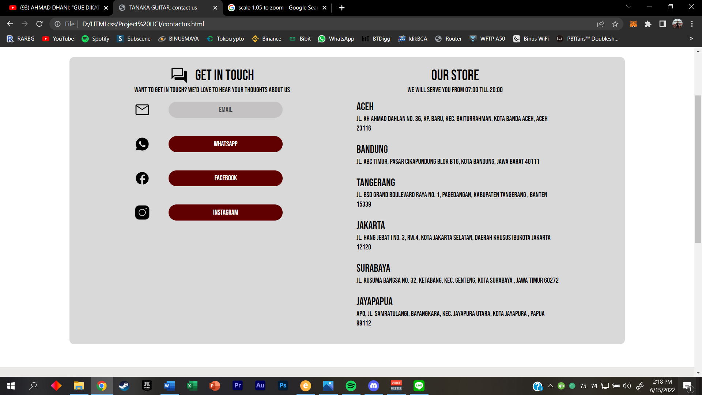. Section kanan berisi alamat dari store Tanaka Guitar, dan jam beroperasi dari store Tanaka Guitar.

* 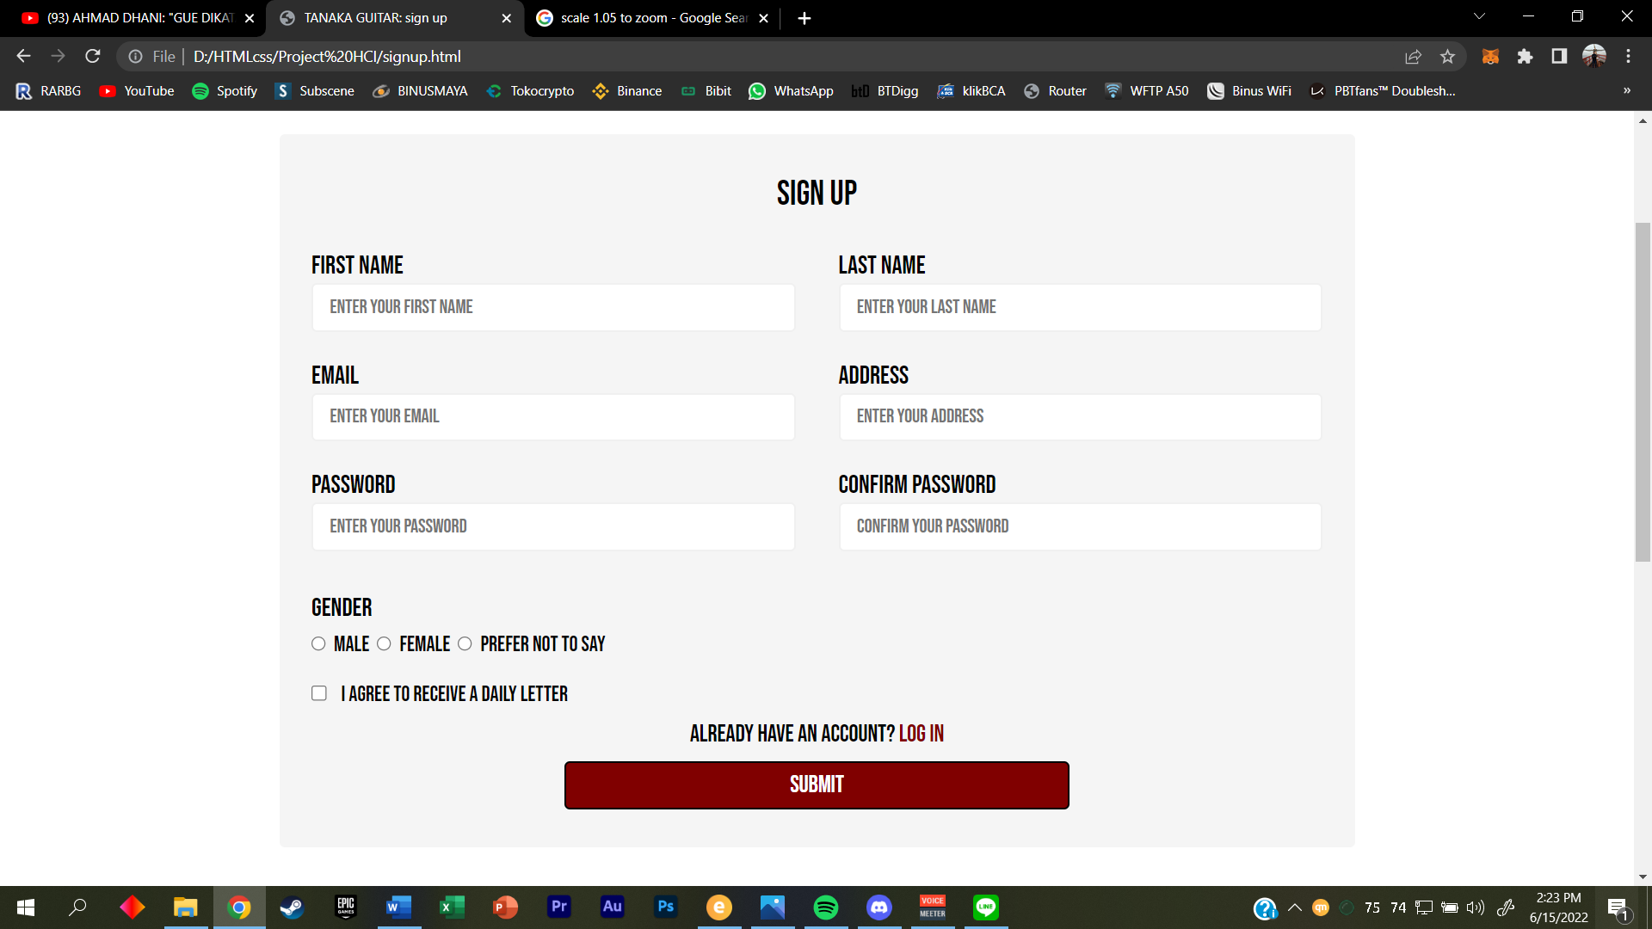Sign Up

Pada page Sign Up, terdapat 8 container yang harus diisi oleh user. Container tersebut adalah First Name, Last Name, Email, Address, Password, Confirm Password, Gender, dan Daily Letter Checkbox. Setelah itu terdapat button yang menuju ke link Log In apabila user sudah memiliki akun, dan juga terdapat button untuk submit form ini.

Button tersebut juga memiliki efek hover sebagai berikut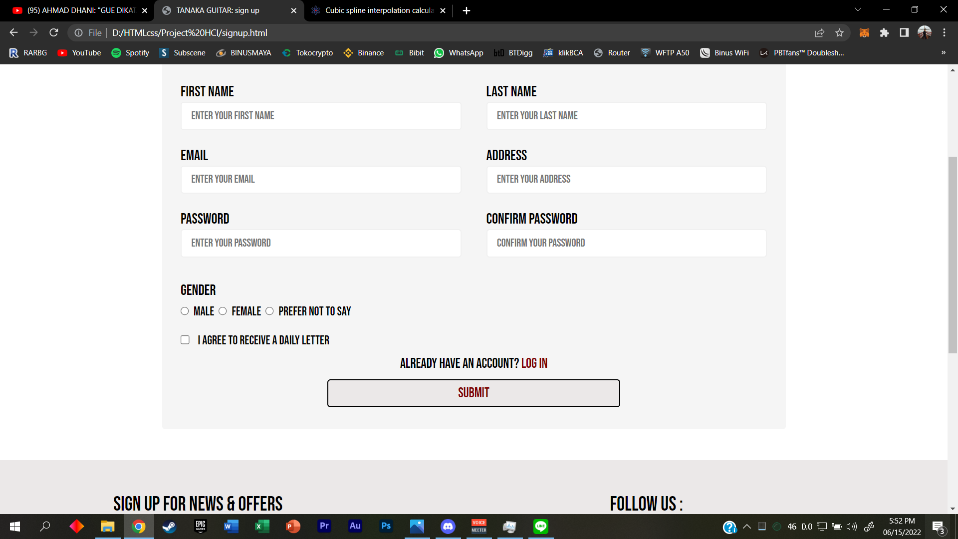.

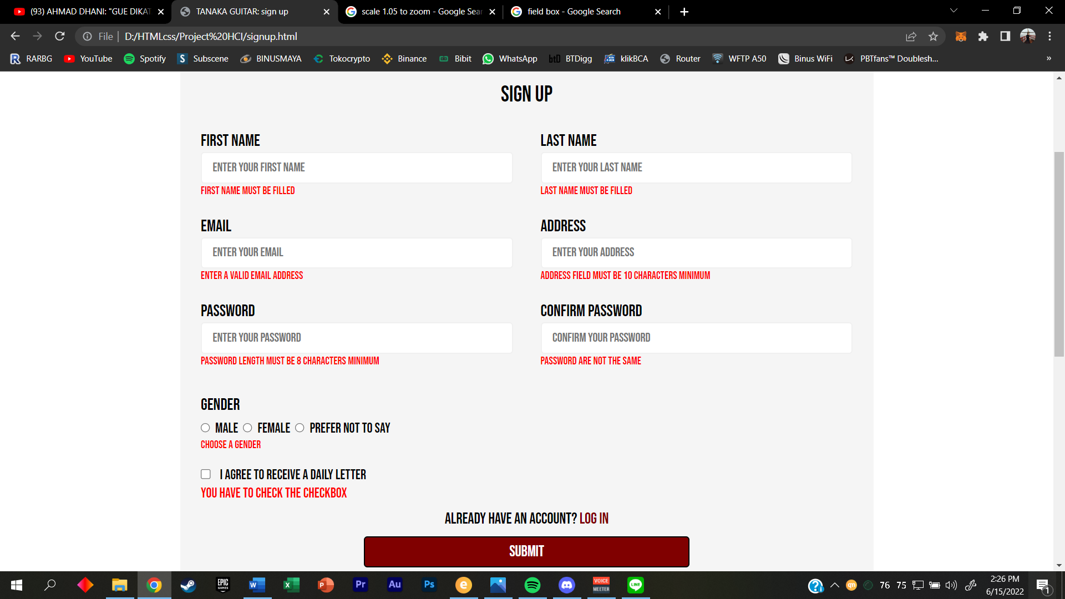

Berikut adalah tampilan apabila form tidak diisi sama sekali. Jenis validasi meliputi apabila First Name tidak diisi, maka akan muncul “*First Name must be filled.”*, Last Name tidak diisi, maka akan muncul “*Last Name must be filled.*”, Email tidak sesuai dengan format, maka akan muncul “*Enter a valid Email Address*”, Address kurang dari 10 karakter, maka akan muncul “*Address field must be 10 characters minimum”*, Password kurang dari 8 karakter, maka akan muncul “*Password length must be 8 characters minimum”,* Confirm Password tidak sama dengan Password, maka akan muncul “*Password are not the same”*, Gender tidak diisi, maka akan muncul “*Choose a gender*”, Daily Letter Checkbox tidak di check, maka akan muncul “*You have to check the checkbox*”

* 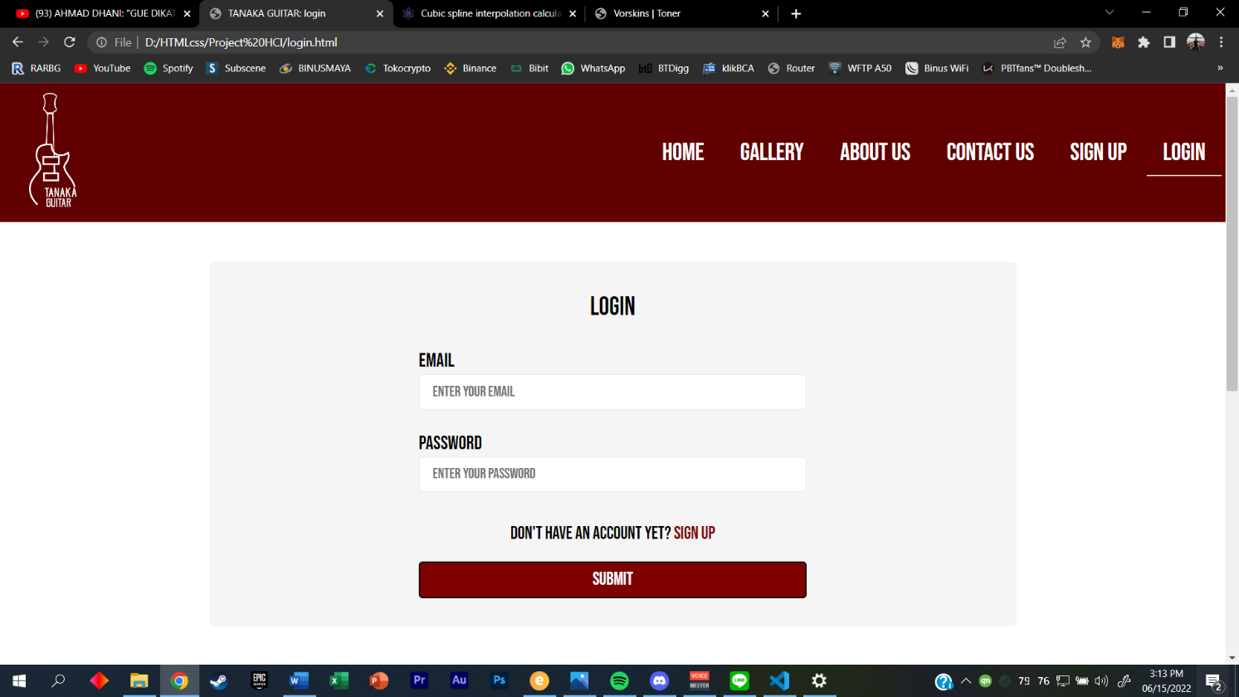Login

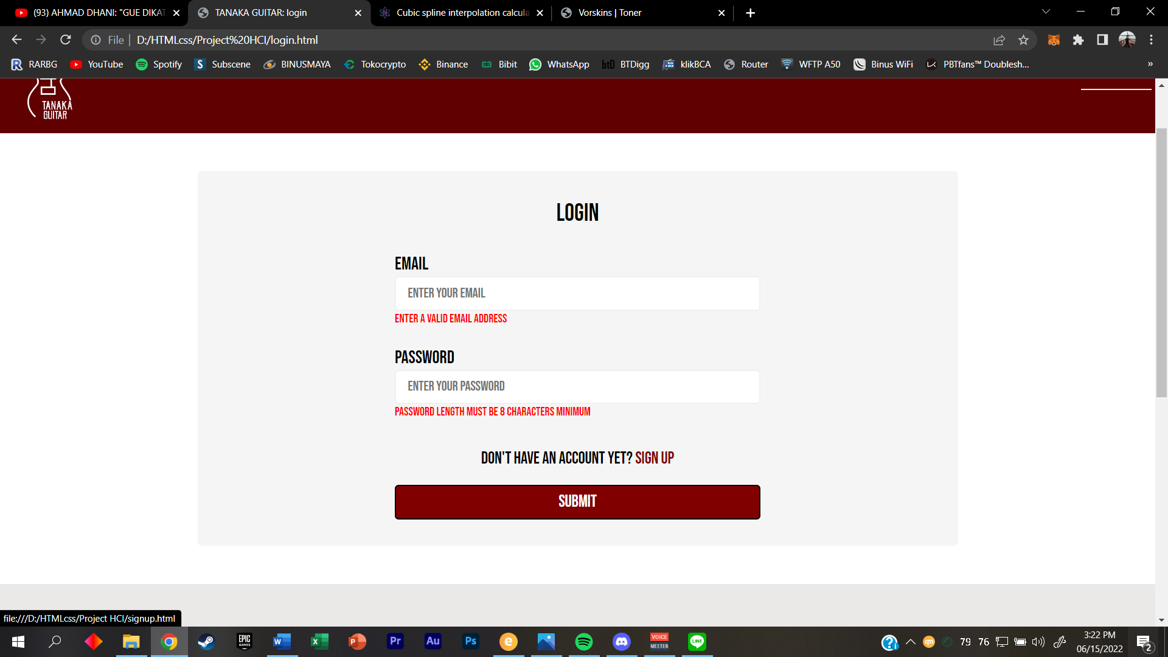Pada page login, terdapat 2 container yang wajib diisi oleh user. Container tersebut adalah Email, dan Password. Setelah itu terdapat button yang menuju ke link Sign Up, apabila user belum memiliki akun, dan juga terdapat button untuk submit form. Button tersebut juga memiliki efek hover sebagai berikut .

Berikut adalah tampilan apabila form tidak diisi sama sekali. Jenis validasi meliputi apabila Email tidak sesuai dengan format, maka akan muncul “*Enter a valid email address”*, dan Password kurang dari 8 karakter, maka akan muncul “*Password length must be 8 characters minimum*”.

* 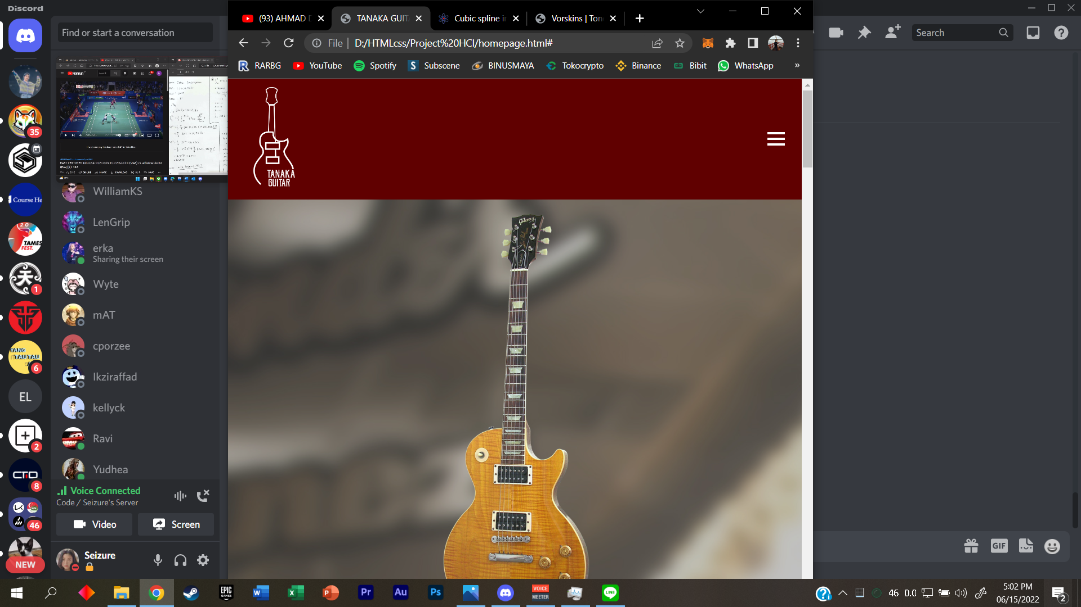Responsive hamburger menu

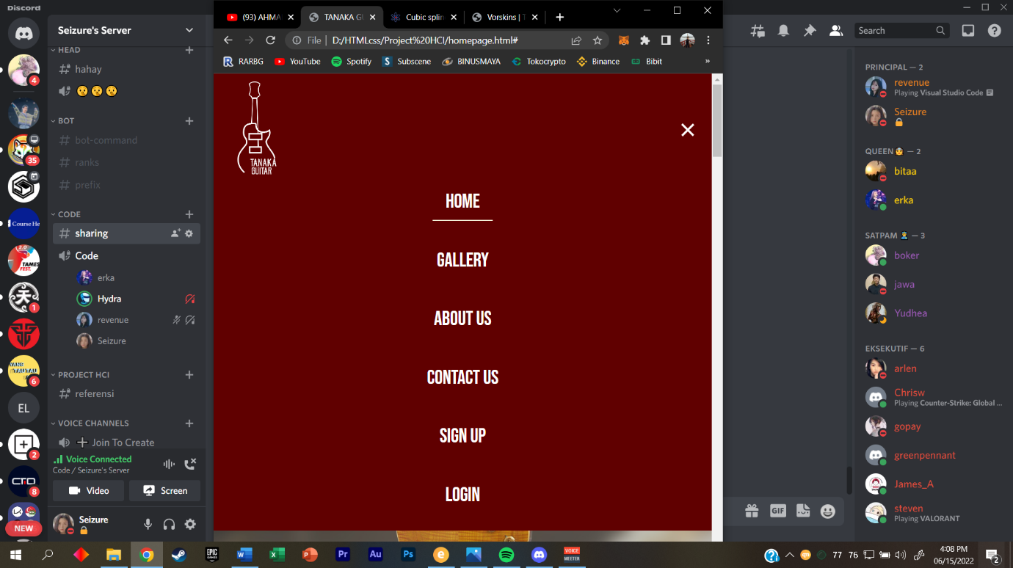Apabila website ditampilkan pada layar yang lebih kecil, seperti handphone atau tablet, fitur yang tersedia dalam website masih bisa diakses. Dengan cara mengklik hamburger menu, dan lalu ketika di klik, akan muncul menu seperti gambar di disamping.

* Referensi:
* <https://id.yamaha.com/id/products/musical_instruments/guitars_basses/index.html>
* <https://www.gibson.com/en-US/>
* <https://www.fender.com/en/start>
* <https://fonts.googleapis.com/css?family=Bebas%20Neue>
* <https://fontawesome.com/>
* <https://www.youtube.com/>
* Anggota Kelompok:

1. Brian Giovanni Haryadi - 2540125983
2. Risya Emha Abdillah - 2502027951